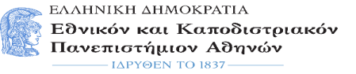

Παιδαγωγικό Τμήμα Δευτεροβάθμιας Εκπαίδευσης
Π.Μ.Σ. «Συμβουλευτική, Επαγγελματικός Προσανατολισμός και Δια Βίου Μάθηση»
Πανεπιστημιούπολη – 15784 Ιλίσια
Φιλοσοφική Σχολή / 5^{ος} Όροφος - Κυψέλη 547

ΠΡΟΓΡΑΜΜΑ ΜΑΘΗΜΑΤΩΝ Γ’ ΕΞΑΜΗΝΟΥ 2023 -2024

1^{ο} Μάθημα:
«Ποσοτικές και Ποιοτικές Μέθοδοι Αξιολόγησης Επαγγελματικού Προσανατολισμού»

Διδάσκων Καθηγητής: Νικόλαος Δρόσος
Ημέρα Μαθήματος: Σάββατο
Τρόπος Διεξαγωγής μαθήματος: Εξ αποστάσεως
Ημερομηνίες Μαθημάτων:
14/10/2023, 09.00-12.00
4/11/2023, 09.00-12.00
11/11/2023,09.00-12.00
25/11/2023, 09.00-12.00
2/12/2023, 09.00-12.00
16/12/2023, 09.00-12.00
13/01/2024, 09.00-13.00
27/01/2024, 09.00-13.00

